第10章 高级编程——应用案例

案例10-1 PictureEffects

一、案例描述
- 考核知识点
030010001：常用的绘图类
030010005：Matirx
- 练习目标
- 了解常用绘图类的使用
- 掌握Matirx的使用
- 需求分析
日常生活中，美化图片、为图片添加特效是被大多数人们喜欢的一种功能。为图片添加特效的形式有很多种，例如缩放、平移、倾斜、旋转等。在Android系统要实现为图片添加特效，需要用到Bitmap、Matrix、Canvas等类。接下来将通过案例——图片特效来讲解常见绘图类以及Matrix的使用。
- 设计思路（实现原理）
1）将准备好的个图标复制到res/drawable目录下
2）创建MainActivity的布局
3）编写逻辑代码

二、案例实现
（1）创建MainActivity的布局
创建一个名为“PictureEffects”的程序，该程序有对图片添加特效的功能。“PictureEffects”程序主界面对应布局文件的图形化界面如图10-1所示。
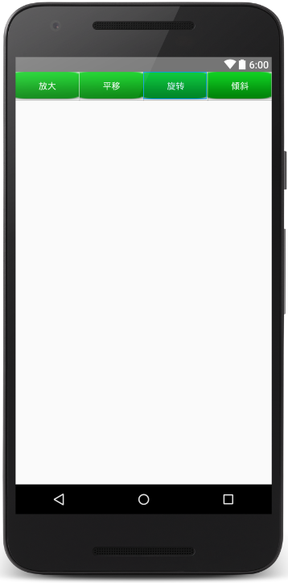
- 界面效果图
程序主界面对应布局文件activity_main.xml的代码如下所：
<RelativeLayout xmlns:android="http://schemas.android.com/apk/res/android"
xmlns:tools="http://schemas.android.com/tools"
android:layout_width="match_parent"
android:layout_height="match_parent"
tools:context=".MainActivity" >
<LinearLayout
android:layout_width="match_parent"
android:layout_height="wrap_content"
android:orientation="horizontal" >
<Button
android:id="@+id/btn_amplification"
android:layout_width="0dp"
android:layout_height="45dp"
android:layout_weight="1"
android:background="@drawable/login_welcome_green_btn"
android:text="放大"
android:textColor="@android:color/white" />
<Button
android:id="@+id/btn_translation"
android:layout_width="0dp"
android:layout_height="45dp"
android:layout_weight="1"
android:background="@drawable/login_welcome_green_btn"
android:text="平移"
android:textColor="@android:color/white" />
<Button
android:id="@+id/btn_rotate"
android:layout_width="0dp"
android:layout_height="45dp"
android:layout_weight="1"
android:background="@drawable/login_welcome_green_btn"
android:text="旋转"
android:textColor="@android:color/white" />
<Button
android:id="@+id/btn_alpha"
android:layout_width="0dp"
android:layout_height="45dp"
android:layout_weight="1"
android:background="@drawable/login_welcome_green_btn"
android:text="倾斜"
android:textColor="@android:color/white" />
</LinearLayout>
<LinearLayout
android:layout_width="match_parent"
android:layout_height="wrap_content"
android:layout_centerInParent="true"
android:gravity="center_horizontal"
android:orientation="vertical" >
<ImageView
android:id="@+id/imgv_old"
android:layout_width="100dp"
android:layout_height="150dp" />
<ImageView
android:id="@+id/imgv_new"
android:layout_width="100dp"
android:layout_height="150dp"
android:layout_marginTop="5dp" />
</LinearLayout>
</RelativeLayout>
（2）编写程序主界面逻辑（MainActivity）
做好了前面的准备工作之后，需要在MainActivity中实现本程序的页面逻辑，具体代码如下所示：
- package cn.itcast.pictureeffects;
- import android.graphics.Bitmap;
- import android.graphics.BitmapFactory;
- import android.graphics.Canvas;
- import android.graphics.Color;
- import android.graphics.Matrix;
- import android.graphics.Paint;
- import android.support.v7.app.AppCompatActivity;
- import android.os.Bundle;
- import android.view.View;
- import android.widget.ImageView;
- public class MainActivity extends AppCompatActivity
- implements View.OnClickListener {
- /**原图*/
- private ImageView mOldImgv;
- /**处理后的图片*/
- private ImageView mNewImgv;
- private Bitmap bitmap;
- @Override
- protected void onCreate(Bundle savedInstanceState) {
- super.onCreate(savedInstanceState);
- setContentView(R.layout.activity_main);
- initView();
- }
- /**初始化控件*/
- private void initView() {
- findViewById(R.id.btn_alpha).setOnClickListener(this);
- findViewById(R.id.btn_amplification).setOnClickListener(this);
- findViewById(R.id.btn_rotate).setOnClickListener(this);
- findViewById(R.id.btn_translation).setOnClickListener(this);
- mOldImgv = (ImageView) findViewById(R.id.imgv_old);
- mNewImgv = (ImageView) findViewById(R.id.imgv_new);
- bitmap = BitmapFactory.decodeResource(getResources(), R.drawable.a);
- mOldImgv.setImageBitmap(bitmap);
- }
- /**画出处理后的图形*/
- private void drawBitmap(Matrix matrix) {
- //赶紧临摹一个图片
- Bitmap createBitmap = Bitmap.createBitmap(bitmap.getWidth(),
- bitmap.getHeight(),bitmap.getConfig());
- //创建一个画板。构造方法传递空白的图片，按照空白图片的尺寸创建画板。
- Canvas canvas = new Canvas(createBitmap);
- Paint paint = new Paint();//3.创建一个画笔。
- paint.setColor(Color.BLACK);
- canvas.drawBitmap(bitmap, matrix, paint);
- mNewImgv.setImageBitmap(createBitmap);
- }
- @Override
- public void onClick(View v) {
- Matrix matrix = new Matrix();
- switch (v.getId()) {
- case R.id.btn_alpha: //倾斜
- matrix.setSkew(0.2f, 0.0f);
- drawBitmap(matrix);
- break;
- case R.id.btn_amplification://放大
- matrix.reset();
- matrix.setScale(2.0f, 1.0f);
- drawBitmap(matrix);
- break;
- case R.id.btn_rotate: //旋转
- matrix.reset();
- matrix.setRotate(20.0f);
- drawBitmap(matrix);
- break;
- case R.id.btn_translation: //平移
- matrix.reset();
- matrix.setTranslate(30.0f, 20.0f);
- drawBitmap(matrix);
- break;
- }
- }
- }
上述代码实现了为图片添加特效的功能。需要注意的是，在绘制新图片之前需要临摹一张与原图一模一样的图片。
（3）测试程序
运行程序能看到如图10-2所示，左侧为程序启动时的图片，右侧为点击旋转效果之后的图片。
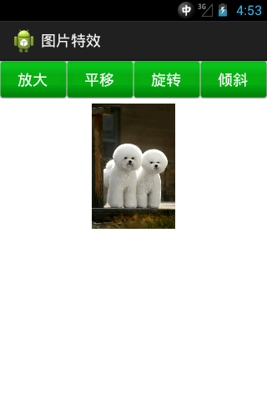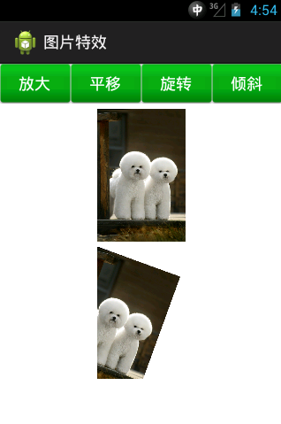
- 程序运行界面
从图10-2中可以看出，程序实现了为图片添加特效的功能，Matirx类还有其他方法能为图片添加类似的特效，初学者有兴趣可以自学。

三、案例总结
1、在为图片添加特效之前需要先临摹出一张与原图配置一模一样的图片。
2、Bitmap是非常消耗程序运行内存的，因此，在选择图片的时候应该尽量选取分辨率比较低的图片或者压缩图片。

案例10-2 SlidingMenu

一、案例描述
- 考核知识点
030010016：侧滑动画
- 练习目标
- 掌握侧滑动画的使用
- 需求分析
抽屉动画是Android5.0新推出的组件，他可以实现侧滑的功能，侧滑功能在开发中非常常用，本案例将模仿QQ5.0 侧滑菜单效果。
- 设计思路（实现原理）
1）将图片复制到res/drawable文件夹下
2）创建MainActivity布局
2）编写界面逻辑

二、案例实现
（1）创建“SlidingMenu”程序
创建“SlidingMenu”程序，设计用户交互界面，该界面对应的图形化界面如图10-3所示。
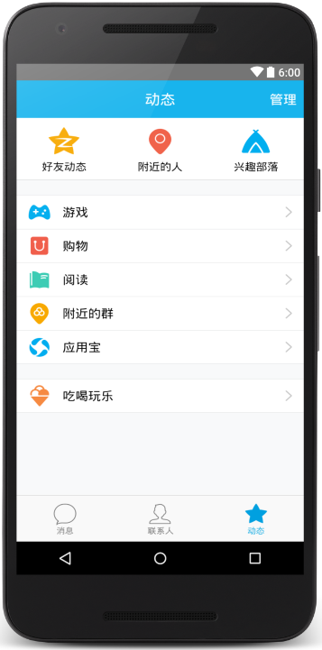
- 程序主界面对应图形化界面
MainActivity界面对应的布局文件（activity_main.xml）具体代码如下所示：
<?xml version="1.0" encoding="utf-8"?>
<android.support.v4.widget.DrawerLayout
xmlns:android="http://schemas.android.com/apk/res/android"
android:id="@+id/id_drawerLayout"
android:layout_width="match_parent"
android:layout_height="match_parent"
android:background="@drawable/img_frame_background">
<RelativeLayout
android:layout_width="match_parent"
android:layout_height="match_parent"
android:background="@drawable/qq"/>
<fragment
android:id="@+id/id_left_menu"
android:name="cn.itcast.slidingmenu.MenuLeftFragment"
android:layout_width="200dp"
android:layout_height="match_parent"
android:layout_gravity="left"
android:tag="LEFT" />
<fragment
android:id="@+id/id_right_menu"
android:name="cn.itcast.slidingmenu.MenuRightFragment"
android:layout_width="100dp"
android:layout_height="match_parent"
android:layout_gravity="right"
android:tag="RIGHT" />
</android.support.v4.widget.DrawerLayout>
需要注意的是，name属性值所引用的是Fragment类（还未创建）。
（2）创建Fragment类（MenuLeftFragment）
创建一个Fragment类，命名为MenuLeftFragment，具体代码如下所示：
- package cn.itcast.slidingmenu;
- import android.os.Bundle;
- import android.support.v4.app.Fragment;
- import android.view.LayoutInflater;
- import android.view.View;
- import android.view.ViewGroup;
- public class MenuLeftFragment extends Fragment
- {
- @Override
- public View onCreateView(LayoutInflater inflater, ViewGroup container,
- Bundle savedInstanceState)
- {
- return inflater.inflate(R.layout.fragment_menu_left, container, false);
- }
- }
需要注意的是，此Fragment类引用的是android.support.v4.app.Fragment包，需要自行修改。
接下来编写MenuLeftFragment类对应布局代码，具体代码如下所示：
<?xml version="1.0" encoding="UTF-8"?>
<RelativeLayout
xmlns:android="http://schemas.android.com/apk/res/android"
android:layout_width="match_parent"
android:layout_height="match_parent"
android:background="#00000000">
<LinearLayout
android:layout_width="match_parent"
android:layout_height="wrap_content"
android:layout_centerVertical="true"
android:orientation="vertical">
<RelativeLayout
android:layout_width="match_parent"
android:layout_height="wrap_content">
<ImageView
android:id="@+id/one"
android:layout_width="50dp"
android:layout_height="50dp"
android:layout_centerVertical="true"
android:layout_marginLeft="20dp"
android:layout_marginTop="20dp"
android:src="@drawable/img_1" />
<TextView
android:layout_width="fill_parent"
android:layout_height="wrap_content"
android:layout_centerVertical="true"
android:layout_marginLeft="20dp"
android:layout_toRightOf="@id/one"
android:text="第1个Item"
android:textColor="#f0f0f0"
android:textSize="20sp" />
</RelativeLayout>
<RelativeLayout
android:layout_width="match_parent"
android:layout_height="wrap_content">
<ImageView
android:id="@+id/two"
android:layout_width="50dp"
android:layout_height="50dp"
android:layout_centerVertical="true"
android:layout_marginLeft="20dp"
android:layout_marginTop="20dp"
android:src="@drawable/img_2" />
<TextView
android:layout_width="fill_parent"
android:layout_height="wrap_content"
android:layout_centerVertical="true"
android:layout_marginLeft="20dp"
android:layout_toRightOf="@id/two"
android:text="第2个Item"
android:textColor="#f0f0f0"
android:textSize="20sp" />
</RelativeLayout>
<RelativeLayout
android:layout_width="match_parent"
android:layout_height="wrap_content">
<ImageView
android:id="@+id/three"
android:layout_width="50dp"
android:layout_height="50dp"
android:layout_centerVertical="true"
android:layout_marginLeft="20dp"
android:layout_marginTop="20dp"
android:src="@drawable/img_3" />
<TextView
android:layout_width="fill_parent"
android:layout_height="wrap_content"
android:layout_centerVertical="true"
android:layout_marginLeft="20dp"
android:layout_toRightOf="@id/three"
android:text="第3个Item"
android:textColor="#f0f0f0"
android:textSize="20sp" />
</RelativeLayout>
<RelativeLayout
android:layout_width="match_parent"
android:layout_height="wrap_content">
<ImageView
android:id="@+id/four"
android:layout_width="50dp"
android:layout_height="50dp"
android:layout_centerVertical="true"
android:layout_marginLeft="20dp"
android:layout_marginTop="20dp"
android:src="@drawable/img_4" />
<TextView
android:layout_width="fill_parent"
android:layout_height="wrap_content"
android:layout_centerVertical="true"
android:layout_marginLeft="20dp"
android:layout_toRightOf="@id/four"
android:text="第4个Item"
android:textColor="#f0f0f0"
android:textSize="20sp" />
</RelativeLayout>
<RelativeLayout
android:layout_width="match_parent"
android:layout_height="wrap_content">
<ImageView
android:id="@+id/five"
android:layout_width="50dp"
android:layout_height="50dp"
android:layout_centerVertical="true"
android:layout_marginLeft="20dp"
android:layout_marginTop="20dp"
android:src="@drawable/img_5" />
<TextView
android:layout_width="fill_parent"
android:layout_height="wrap_content"
android:layout_centerVertical="true"
android:layout_marginLeft="20dp"
android:layout_toRightOf="@id/five"
android:text="第5个Item"
android:textColor="#f0f0f0"
android:textSize="20sp" />
</RelativeLayout>
</LinearLayout>
</RelativeLayout>
（3）创建Fragment类（MenuRightFragment）
创建一个Fragment类，命名为MenuRightFragment，具体代码如下所示：
- package cn.itcast.slidingmenu;
- import android.os.Bundle;
- import android.support.v4.app.Fragment;
- import android.view.LayoutInflater;
- import android.view.View;
- import android.view.ViewGroup;
- public class MenuRightFragment extends Fragment
- {
- @Override
- public View onCreateView(LayoutInflater inflater, ViewGroup container,
- Bundle savedInstanceState)
- {
- return inflater.inflate(R.layout.fragment_menu_right, container, false);
- }
- }
接下来编写MenuRightFragment类对应布局代码，具体代码如下所示：
<?xml version="1.0" encoding="UTF-8"?>
<LinearLayout
xmlns:android="http://schemas.android.com/apk/res/android"
android:layout_width="match_parent"
android:layout_height="match_parent"
android:gravity="center_vertical"
android:orientation="vertical">
<LinearLayout
android:layout_width="match_parent"
android:layout_height="wrap_content"
android:layout_centerVertical="true"
android:layout_gravity="center_vertical"
android:layout_marginBottom="20dp"
android:orientation="vertical">
<ImageView
android:layout_width="60dp"
android:layout_height="60dp"
android:layout_gravity="center"
android:src="@drawable/wode" />
<TextView
android:layout_width="fill_parent"
android:layout_height="wrap_content"
android:gravity="center"
android:text="联系人"
android:textColor="#ffffff" />
</LinearLayout>
<LinearLayout
android:layout_width="match_parent"
android:layout_height="wrap_content"
android:layout_centerVertical="true"
android:layout_gravity="center_vertical"
android:layout_marginBottom="20dp"
android:orientation="vertical">
<ImageView
android:layout_width="60dp"
android:layout_height="60dp"
android:layout_gravity="center"
android:src="@drawable/saoma" />
<TextView
android:layout_width="fill_parent"
android:layout_height="wrap_content"
android:gravity="center"
android:text="扫一扫"
android:textColor="#ffffff" />
</LinearLayout>
<LinearLayout
android:layout_width="match_parent"
android:layout_height="wrap_content"
android:layout_centerVertical="true"
android:layout_gravity="center_vertical"
android:layout_marginBottom="20dp"
android:orientation="vertical">
<ImageView
android:layout_width="60dp"
android:layout_height="60dp"
android:layout_gravity="center"
android:src="@drawable/wode" />
<TextView
android:layout_width="fill_parent"
android:layout_height="wrap_content"
android:gravity="center"
android:text="联系人"
android:textColor="#ffffff" />
</LinearLayout>
<LinearLayout
android:layout_width="match_parent"
android:layout_height="wrap_content"
android:layout_centerVertical="true"
android:layout_gravity="center_vertical"
android:layout_marginBottom="20dp"
android:orientation="vertical">
<ImageView
android:layout_width="60dp"
android:layout_height="60dp"
android:layout_gravity="center"
android:src="@drawable/saoma"/>
<TextView
android:layout_width="fill_parent"
android:layout_height="wrap_content"
android:gravity="center"
android:text="扫一扫"
android:textColor="#ffffff" />
</LinearLayout>
</LinearLayout>
（4）编写逻辑代码（MainActivity）
接下来编写主界面MainActivity逻辑代码，具体代码如下所示：
- package cn.itcast.slidingmenu;
- import android.os.Bundle;
- import android.support.v4.widget.DrawerLayout;
- import android.support.v4.widget.DrawerLayout.DrawerListener;
- import android.support.v7.app.AppCompatActivity;
- import android.view.View;
- import com.nineoldandroids.view.ViewHelper;
- public class MainActivity extends AppCompatActivity {
- private DrawerLayout mDrawerLayout;
- @Override
- protected void onCreate(Bundle savedInstanceState) {
- super.onCreate(savedInstanceState);
- setContentView(R.layout.activity_main);
- initView();
- initEvents();
- }
- private void initEvents() {
- mDrawerLayout.addDrawerListener(new DrawerListener() {
- //改变抽屉变化方法
- @Override
- public void onDrawerStateChanged(int newState) {
- }
- //抽屉变化时方法
- @Override
- public void onDrawerSlide(View drawerView, float slideOffset) {
- View mContent = mDrawerLayout.getChildAt(0);
- View mMenu = drawerView;
- float scale = 1 - slideOffset;
- float rightScale = 0.8f + scale * 0.2f;
- if (drawerView.getTag().equals("LEFT")) {
- float leftScale = 1 - 0.3f * scale;
- ViewHelper.setScaleX(mMenu, leftScale);
- ViewHelper.setScaleY(mMenu, leftScale);
- ViewHelper.setAlpha(mMenu, 0.6f + 0.4f * (1 - scale));
- ViewHelper.setTranslationX(mContent,
- mMenu.getMeasuredWidth() * (1 - scale));
- ViewHelper.setPivotX(mContent, 0);
- ViewHelper.setPivotY(mContent,
- mContent.getMeasuredHeight() / 2);
- mContent.invalidate();
- ViewHelper.setScaleX(mContent, rightScale);
- ViewHelper.setScaleY(mContent, rightScale);
- } else {
- ViewHelper.setTranslationX(mContent,
- -mMenu.getMeasuredWidth() * slideOffset);
- ViewHelper.setPivotX(mContent, mContent.getMeasuredWidth());
- ViewHelper.setPivotY(mContent,
- mContent.getMeasuredHeight() / 2);
- mContent.invalidate();
- ViewHelper.setScaleX(mContent, rightScale);
- ViewHelper.setScaleY(mContent, rightScale);
- }
- }
- //打开抽屉方法
- @Override
- public void onDrawerOpened(View drawerView) {
- }
- //关闭抽屉方法
- @Override
- public void onDrawerClosed(View drawerView) {
- }
- });
- }
- //初始化控件
- private void initView() {
- mDrawerLayout = (DrawerLayout) findViewById(R.id.id_drawerLayout);
- }
- }
需要注意的是，由于在此类中用到了nineoldandroids-2.4.0.jar包的ViewHelper，因此需要先将此包导入项目中。
（5）运行程序
运行“SlidingMenu”程序，运行效果如图10-4所示。
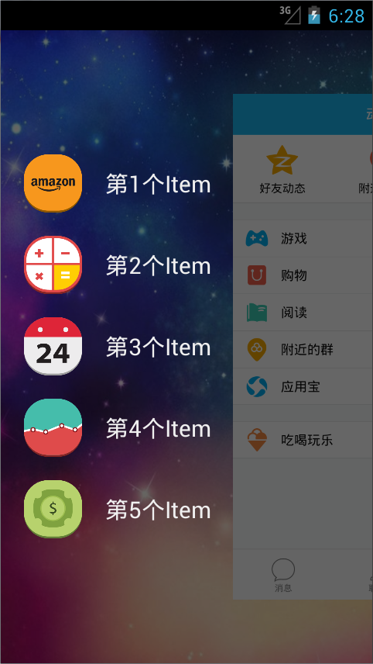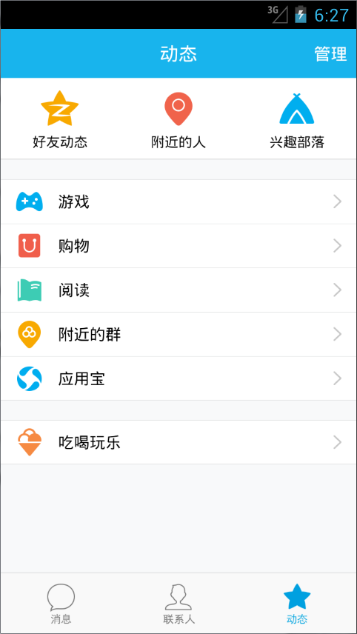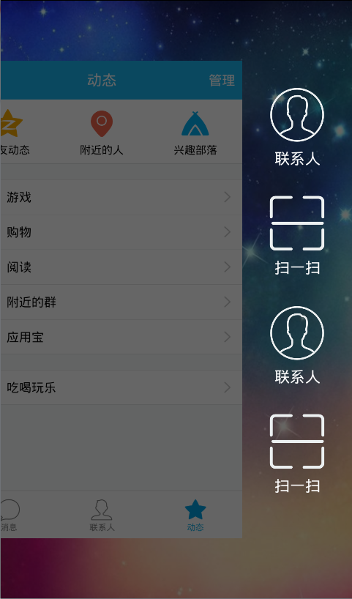
- 指南针
从图10-4中可以看出，当鼠标向右侧滑动时，会出现最左边的效果。同样，当鼠标向左侧滑动时，会出现最右侧的效果。

三、案例总结
本案例利用Android5.0的新特性抽屉动画模式实现了QQ应用的一个界面效果，抽屉动画在很多应用程序上应用的非常广泛，所以要熟悉抽屉动画的用法。

